Тест 24. Восстановление и развитие народного хозяйства
Вариант 1

1. После Великой Отечественной войны приоритетной областью народного хозяйства становится:
1) торговля
2) Сфера образования
3) Легкая промышленность
4) Тяжелая промышленность
2. Восстановление разрушенной войной промышленности завершилось к:
1) 1945 г.
2) Концу 1940-х гг.
3) Середине 1950-х гг.
4) Началу 1960-х гг.
3. Перевод военно-промышленных предприятий на выпуск мирной продукции называется:
1) аннексией
2) конверсией
3) денонсацией
4) демобилизацией
4. Развитие сельского хозяйства СССР в 1945-1953 гг. характеризовалось:
1) высокими темпами развития
2) использованием рыночных механизмов
3) переходом на интенсивный путь развития
4) усилением внеэкономических методов управления
5. Каковы источники восстановления экономики СССР после Великой Отечественной войны? Укажите два верных положения из пяти предложенных. Обведите цифры, соответствующие верным ответам, и запишите их в указанном месте без дополнительных символов.
1) энтузиазм населения
2) иностранные кредиты
3) использование труда заключенных
4) повышение налогов на малый бизнес
5) введение на предприятиях хозрасчета
Тест 24. Восстановление и развитие народного хозяйства
Вариант 2

1. После Великой Отечественной войны приоритетной областью народного хозяйства становится:
1) сельское хозяйство
2) социальное обеспечение
3) военно - промышленный комплекс
4) жилищно-коммунальное хозяйство
2. Монополия США на атомное оружие была уничтожена в:
1) 1943 г.
2) 1945 г
3) 1949 г.
4) 1953 г.
3. Степень эффективности использования материальных, трудовых и денежных ресурсов определяется критерием:
1) хозрасчета
2) объема инвестиций
3) размеров конкуренции
4) рентабельности предприятия
4. Итогом развития сельского хозяйства СССР в 1945-1953 гг. является:
1) ликвидация совхозов
2) переход на интенсивный путь развития
3) ухудшение продовольственной ситуации
4) увеличение размеров подсобных хозяйств
5. Каковы источники восстановления экономики СССР после Великой Отечественной войны? Укажите два верных положения из пяти предложенных. Обведите цифры, соответствующие верным ответам, и запишите их в указанном месте без дополнительных символов.
1) репарации с Германии
2) децентрализация управления
3) использование рыночных механизмов
4) увеличение налогов на фермеров и предпринимателей
5) перераспределение средств из аграрного сектора в промышленный
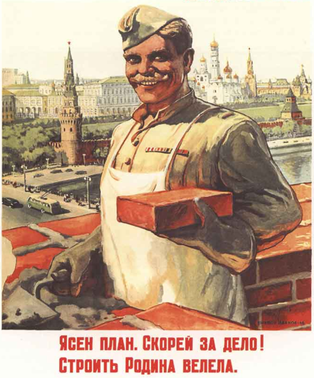
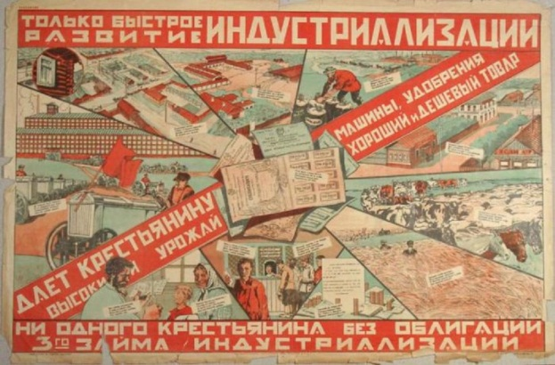

А) Б)

6. Отметьте букву, которая соответствует плакату с изображением событий IV пятилетки.
7. Определите временные рамки IV пятилетки. Укажите имя руководителя страны в данный период.
8. Вспомните и напишите не менее двух промышленных объектов, построенных или восстановленных после ВОВ в рамках IV пятилетки.

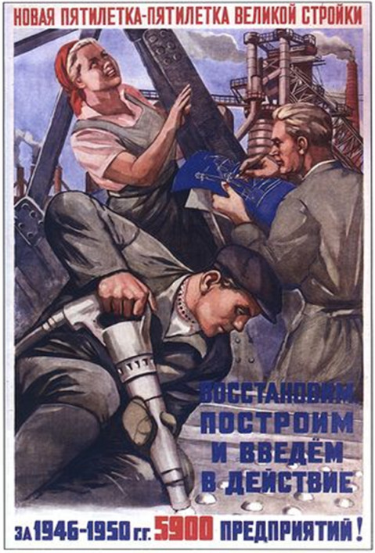
6. Укажите, какой по счету стала данная пятилетка. Кто руководил страной в данный период.
7. Напишите не менее двух преобразований, реформ, произошедших в СССР в данный период.
8. Какие промышленные объекты были построены или восстановлены в данный период? Укажите не менее двух.

